Constanza Paz María Olivares Reyes.

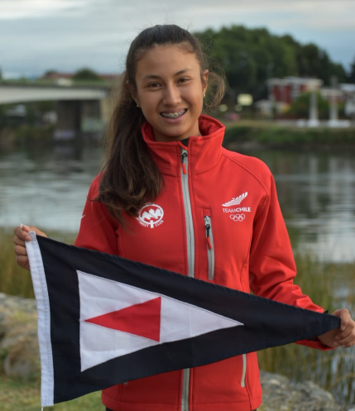
Fecha de Nacimiento: 25/11/2005.
Colegio: Instituto Inmaculada Concepción Valdivia.

Actividad deportiva: Navegación a Vela.
Club: Club de Yates Valdivia.

LOGROS DEPORTIVOS.
Clase Sunfish.
2021.
1er lugar Juvenil, Nacional Clase Sunfish, Frutillar.
2do Lugar General, Copa Fedevela, Frutillar.

Clase Optimist.
2019.
Clasificó al Campeonato Sudamericano de Optimist 2020, Mar del Plata.
2do lugar femenino Campeonato Nacional Optimist 2019.
Flota de Oro, 11º femenina y 40º general, Semana Internacional de Bs. Aires
1er lugar fecha 2 Clasificatorio zona Sur, Cendyr Talcahuano.
1er lugar fecha 1 Clasificatorio zona Sur, Regata de Otoño, Colegio Puerto Varas.
1er lugar XI Regata Internacional Armada de Chile, Frutillar.
2do lugar Regata Semana de la Vela Santander-Armada de Chile, Frutillar.

2018.
Clasificó al Campeonato Sudamericano de Optimist 2019, Algarrobo.
1er lugar Clasificatorio zona Sur, Frutillar.
1er lugar Regata de Primavera, Colegio Puerto Varas.
1er lugar Regata San Pedro de la Paz.
1er lugar Regata Bierfest Kunstmann, Valdivia.

2017.
1er lugar Optimist Principiantes, Nacional Escuelas de Vela, Puerto Octay.
1er lugar VI Regata DS Frutillar.
1er lugar Optimist Principiantes, Regata Colegio Puerto Varas.
1er lugar Optimist Principiantes, Regata Glorias Navales, Talcahuano.
1er lugar Optimist, Regata Semana Valdiviana.
1er lugar Optimist, Regata Alberto Cotapos, UACh Valdivia.

